**Дата**: 7 сентября 2020 года

**Группа**: 11А

**Тема**: Законы механики Ньютона. Импульс материальной точки.

**Задание**:

1. Прочитать в учебнике Логвиненко О.В. «[Физика (для СПО)](https://www.book.ru/view5/d300b1f767d22853946f37d089eec06d)» §1.2.1, 1.2.2, 1.2.3, 1.2.4 стр. 44 – 60.
2. Записать в тетрадь:
   1. Инерциальная система отсчета.
   2. Законы механики Ньютона.
   3. Импульс материальной точки и системы.
   4. Изменение и сохранение импульса.
3. 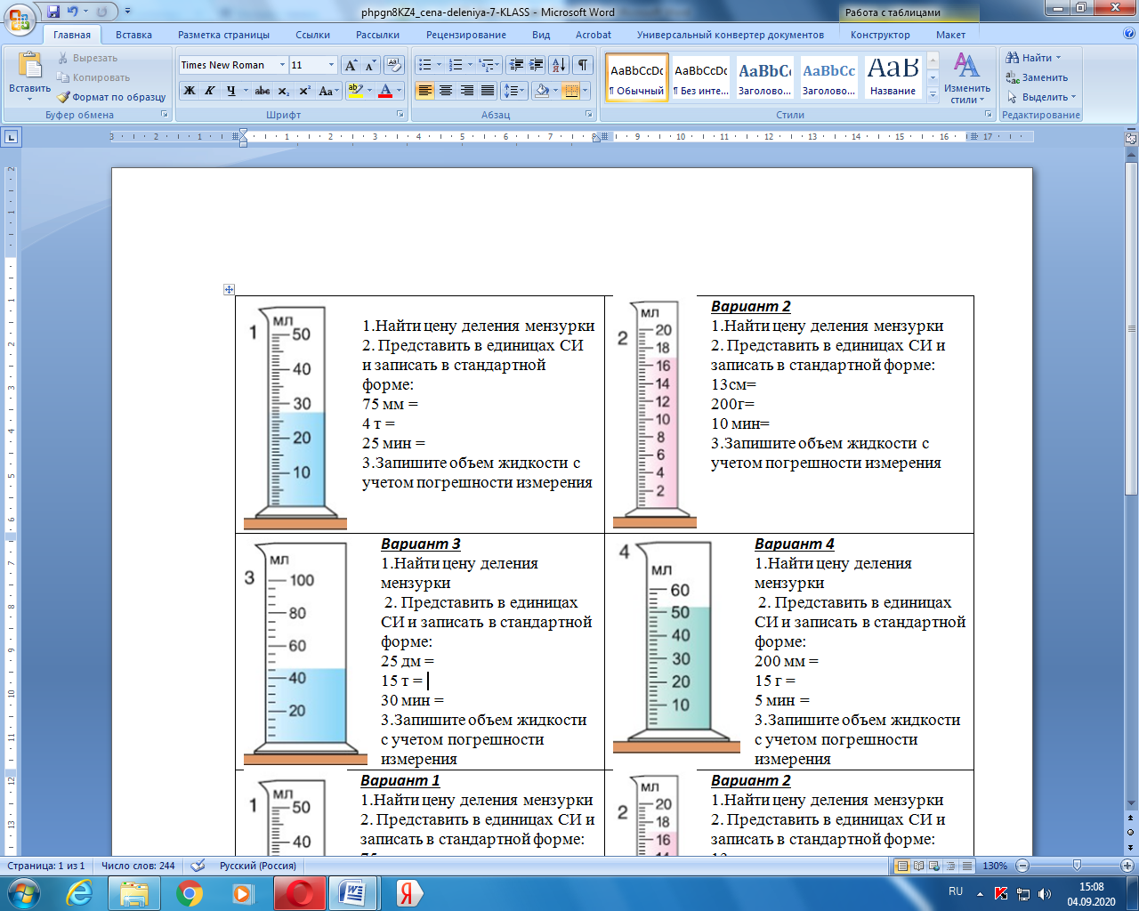**Задание** 1:
4. **Задание** 2: в учебнике Логвиненко О.В. «[Физика (для СПО)](https://www.book.ru/view5/d300b1f767d22853946f37d089eec06d)» стр. 78 задача 1.
5. Выполненное задание выслать мне на электронную почту.

Выполненное **задание** выслать мне на электронную почту. **Тему письма выполнить по образцу: группа_дата проведния пары_Фамилия**

**Ссылка на литературу**: Логвиненко О.В. «[Физика (для СПО)](https://www.book.ru/view5/d300b1f767d22853946f37d089eec06d)» Для получения доступа к прочтению учебника, нужно зарегистрироваться на сайте, следуя [инструкции](https://agrokolledg.uralschool.ru/site/pub?id=507).

**Обратная связь**: korepanova_nv@mail.ru

